Федеральное государственное автономное образовательное учреждение

высшего образования «Национальный исследовательский университет ИТМО»

Факультет программной инженерии и компьютерной техники

**Лабораторная работа №3**

**По дисциплине**

**«Основы профессиональной деятельности»**

Вариант: 9870

Выполнил:

Шаматульский Роман Константинович

Группа Р3112

Преподаватель:

Ершова Анна Ильинична

Санкт-Петербург, 2024

Оглавление

Задание 3

Ход работы 4

Таблица команд 4

Описание программы 5

Расположение в памяти БЭВМ программы, исходных данных и результатов 5

Адрес первой и последней выполняемой инструкции 5

Область представления значений 5

Область определения 5

Таблица трассировки 6

Вывод 7

# Задание

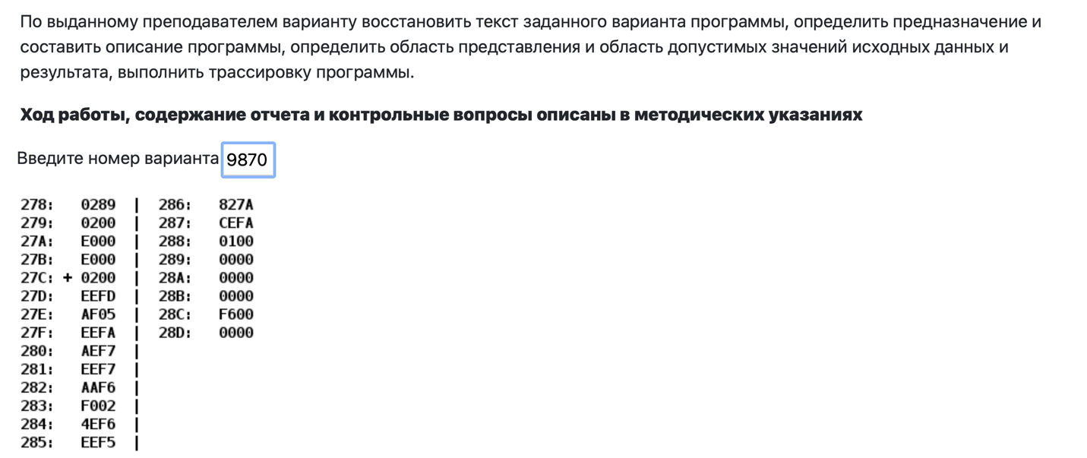

# Ход работы

## Таблица команд

|  |  |  |  |  |
| --- | --- | --- | --- | --- |
| **Адрес** | **Код команды** | **Мнемоника** | **Комментарий** | **Вид адресации** |
| 278 | 0289 | B | Значение, адрес первого элемента массива |  |
| 279 | 0200 | C | Значение, адрес текущего элемента массива |  |
| 27A | E000 | A | Значение, длина массива |  |
| 27B | E000 | R | Результат, сумма элементов массива |  |
| 27C | 0200 | CLA | Очистка аккумулятора 0 ->AC | Безадресная |
| 27D | EEFD | ST (IP - 3) | Запись значения аккумулятора в ячейку 27B, AC -> (IP - 3) | Прямая относительная |
| 27E | AF05 | LD #05 | Загрузка числа 0005 в аккумулятор, AC = 0005 | Прямая загрузка |
| 27F | EEFA | ST (IP - 6) | Запись значения аккумулятора в ячейку 27A, AC -> (IP - 6) | Прямая относительная |
| 280 | AEF7 | LD (IP – 9) | Загрузка значения в аккумулятор из ячейки 278, (IP - 9) -> AC | Прямая относительная |
| 281 | EEF7 | ST (IP - 9) | Запись значения аккумулятора в ячейку 279, AC -> (IP - 9) | Прямая относительная |
| 282 | AAF6 | LD (IP - 9)+ | Загрузка значения ячейки 289 в аккумулятор и инкремент значения ячейки 279, ЗН(279) += 1; 289 -> AC | Косвенная автоинкрементарная |
| 283 | F002 | BEQ (IP + 2) | Переход к ячейке 286 в случае если значение AC == 0 | Прямая относительная |
| 284 | 4EF6 | ADD (IP - A) | Сложение значений аккумулятора и ячейки 27B, AC + (IP - A) | Прямая относительная |
| 285 | EEF5 | ST (IP - B) | Запись значения аккумулятора в ячейку 27B, AC -> (IP - B) | Прямая относительная |
| 286 | 827A | LOOP 27A | ЗН(27A) -= 1, Если ЗН(27A) <= 0, то IP += 1 | Прямая абсолютная |
| 287 | CEFA | JUMP (IP - 6) | Прямой относительный прыжок, (IP - 6) -> IP | Прямая относительная |
| 288 | 0100 | HLT | Остановка программы | Безадресная |
| 289 | 0000 |  | Элемент массива |  |
| 28A | 0000 |  | Элемент массива |  |
| 28B | 0000 |  | Элемент массива |  |
| 28C | F600 |  | Элемент массива |  |
| 28D | 0000 |  | Элемент массива |  |

# Описание программы

Программа находит сумму всех элементов массива.

Значения: придумать значения, такие, что не менее двух полодительных и не менее двух отрицательных

1. A701
2. 4BC3
3. F022
4. 39A0
5. 11EC

Поправить обозначения в мнемонике для онтосительных адр.

## Расположение в памяти БЭВМ программы, исходных данных и результатов

* 278-28A – исходные данные
* 27C-288 – инструкции
* 28B – результат
* 289-28D – элементы массива

## Адрес первой и последней выполняемой инструкции

* 27C – адрес первой инструкции
* 288 – адрес последней инструкции

# Область представления значений

* Элементы массива – 16-разрядные знаковые числа
* A (количество элементов в массиве) – 16-разрядное знаковое число
* C (адрес первого элемента массива) – 11-разрядное беззнаковое число
* R (результат, сумма элементов массива) – 16-разрядное знаковое число

# Область определения

* R (сумма элементов массива): $-2^{15}≤R≤2^{15}-1$
* C (адрес первого элемента массива): $0≤C≤2^{11}-1$
* A (количество элементов массива): $0≤A≤2^{7}-1$, в силу того, что это значение загружается в память с помощью прямой загрузки

# Таблица трассировки

|  |  |  |  |  |  |  |  |  |  |  |  |  |
| --- | --- | --- | --- | --- | --- | --- | --- | --- | --- | --- | --- | --- |
| Адрес | Знач | IP | CR | AR | DR | SP | BR | AC | PS | NZVC | Адр | Знач |
| 27C | 0200 | 27D | 0200 | 27C | 0200 | 0 | 027C | 0000 | 4 | 0100 |  |  |
| 27D | EEFD | 27E | EEFD | 27B | 0000 | 0 | FFFD | 0000 | 4 | 0100 | 27B | 0000 |
| 27E | AF05 | 27F | AF05 | 27E | 0005 | 0 | 0005 | 0005 | 0 | 0000 |  |  |
| 27F | EEFA | 280 | EEFA | 27A | 0005 | 0 | FFFA | 0005 | 0 | 0000 | 27A | 0005 |
| 280 | AEF7 | 281 | AEF7 | 278 | 0289 | 0 | FFF7 | 0289 | 0 | 0000 |  |  |
| 281 | EEF7 | 282 | EEF7 | 279 | 0289 | 0 | FFF7 | 0289 | 0 | 0000 | 279 | 0289 |
| 282 | AAF6 | 283 | AAF6 | 289 | A701 | 0 | FFF6 | A701 | 8 | 1000 | 279 | 028A |
| 283 | F002 | 284 | F002 | 283 | F002 | 0 | 0283 | A701 | 8 | 1000 |  |  |
| 284 | 4EF6 | 285 | 4EF6 | 27B | 0000 | 0 | FFF6 | A701 | 8 | 1000 |  |  |
| 285 | EEF5 | 286 | EEF5 | 27B | A701 | 0 | FFF5 | A701 | 8 | 1000 | 27B | A701 |
| 286 | 827A | 287 | 827A | 27A | 0004 | 0 | 0003 | A701 | 8 | 1000 | 27A | 0004 |
| 287 | CEFA | 282 | CEFA | 287 | 0282 | 0 | FFFA | A701 | 8 | 1000 |  |  |
| 282 | AAF6 | 283 | AAF6 | 28A | 4BC3 | 0 | FFF6 | 4BC3 | 0 | 0000 | 279 | 028B |
| 283 | F002 | 284 | F002 | 283 | F002 | 0 | 0283 | 4BC3 | 0 | 0000 |  |  |
| 284 | 4EF6 | 285 | 4EF6 | 27B | A701 | 0 | FFF6 | F2C4 | 8 | 1000 |  |  |
| 285 | EEF5 | 286 | EEF5 | 27B | F2C4 | 0 | FFF5 | F2C4 | 8 | 1000 | 27B | F2C4 |
| 286 | 827A | 287 | 827A | 27A | 0003 | 0 | 0002 | F2C4 | 8 | 1000 | 27A | 0003 |
| 287 | CEFA | 282 | CEFA | 287 | 0282 | 0 | FFFA | F2C4 | 8 | 1000 |  |  |
| 282 | AAF6 | 283 | AAF6 | 28B | F022 | 0 | FFF6 | F022 | 8 | 1000 | 279 | 028C |
| 283 | F002 | 284 | F002 | 283 | F002 | 0 | 0283 | F022 | 8 | 1000 |  |  |
| 284 | 4EF6 | 285 | 4EF6 | 27B | F2C4 | 0 | FFF6 | E2E6 | 9 | 1001 |  |  |
| 285 | EEF5 | 286 | EEF5 | 27B | E2E6 | 0 | FFF5 | E2E6 | 9 | 1001 | 27B | E2E6 |
| 286 | 827A | 287 | 827A | 27A | 0002 | 0 | 0001 | E2E6 | 9 | 1001 | 27A | 0002 |
| 287 | CEFA | 282 | CEFA | 287 | 0282 | 0 | FFFA | E2E6 | 9 | 1001 |  |  |
| 282 | AAF6 | 283 | AAF6 | 28C | 39A0 | 0 | FFF6 | 39A0 | 1 | 0001 | 279 | 028D |
| 283 | F002 | 284 | F002 | 283 | F002 | 0 | 0283 | 39A0 | 1 | 0001 |  |  |
| 284 | 4EF6 | 285 | 4EF6 | 27B | E2E6 | 0 | FFF6 | 1C86 | 1 | 0001 |  |  |
| 285 | EEF5 | 286 | EEF5 | 27B | 1C86 | 0 | FFF5 | 1C86 | 1 | 0001 | 27B | 1C86 |
| 286 | 827A | 287 | 827A | 27A | 0001 | 0 | 0000 | 1C86 | 1 | 0001 | 27A | 0001 |
| 287 | CEFA | 282 | CEFA | 287 | 0282 | 0 | FFFA | 1C86 | 1 | 0001 |  |  |
| 282 | AAF6 | 283 | AAF6 | 28D | 11EC | 0 | FFF6 | 11EC | 1 | 0001 | 279 | 028E |
| 283 | F002 | 284 | F002 | 283 | F002 | 0 | 0283 | 11EC | 1 | 0001 |  |  |
| 284 | 4EF6 | 285 | 4EF6 | 27B | 1C86 | 0 | FFF6 | 2E72 | 0 | 0000 |  |  |
| 285 | EEF5 | 286 | EEF5 | 27B | 2E72 | 0 | FFF5 | 2E72 | 0 | 0000 | 27B | 2E72 |
| 286 | 827A | 288 | 827A | 27A | 0000 | 0 | FFFF | 2E72 | 0 | 0000 | 27A | 0000 |
| 288 | 0100 | 289 | 0100 | 288 | 0100 | 0 | 0288 | 2E72 | 0 | 0000 |  |  |

# Вывод

В процессе выполнения данной лабораторной работы я научился работать с командами ветвления и циклами в бэвм. Полученные мной знания лягут в основу дальнейшего освоения бэвм.